Тема: «Правила дорожного движения»
Цель: - закрепить знания учащихся о дорожных знаках;
- расширить кругозор детей о правилах дорожного движения, об обеспечении безопасности жизни;
- через игровую деятельность учить ребят культуре поведения на улице.

Тип урока – закрепление знаний.
Оборудование:
альбомы – задачники для детей, цветные карандаши, клей, сказочные герои (Карандаш, Шпунтик, Чипполино, Ворчун);
плакат с буквами, индивидуальные карточки с рисунком светофоров, сигнальные карточки для дин. паузы;
карточки: «Дорожные знаки», «предупреждающие», «запрещающие», « предписывающие», 5 карточек с дорожными знаками (3 изученных + 2 новых), стихе с вырезанными словами + отдельные слова (транспорт, тротуар, налево, направо, мостовая);
панно: «Улица» ( с подвижными элементами).
Оформление доски

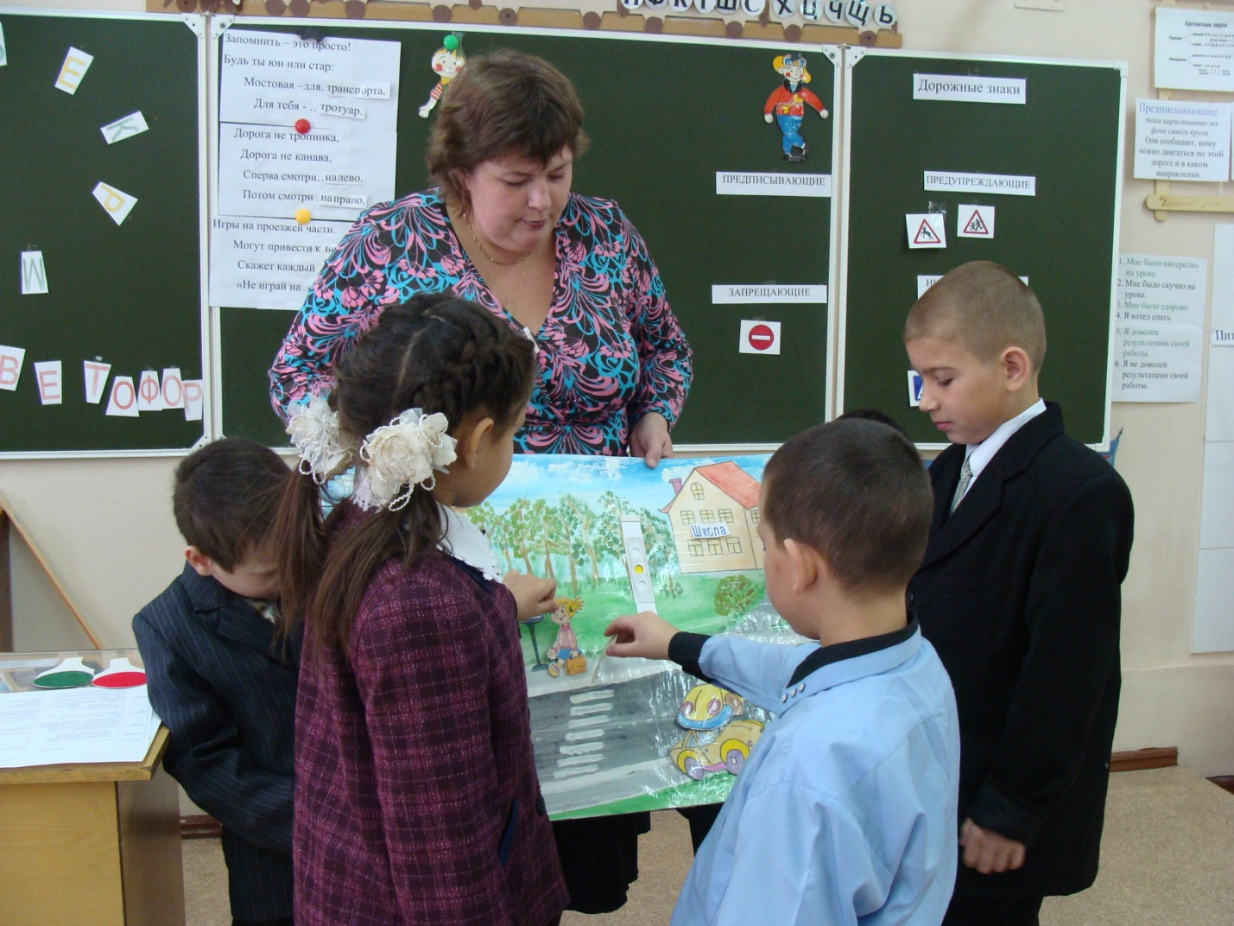

Ход урока

Орг.момент  Сообщение темы урока.  Актуализация знаний  Работа по теме  Работа в альбомах  Дин. пауза  Работа в альбомах  Дин. пауза  Работа на панно  Рефлексия  Итог | Приветствие.  - Город в котором мы с Вами живём  Можно по праву сравнить с букварём  Азбукой улиц, проспектов, дорог  Город всё время даёт нам урок.  Азбуку города знать мы должны  Чтоб не случилось с нами беды.  - О какой азбуке идёт речь?  - Дорожную азбуку изучают и в школе у Весёлых человечков, куда вас я сегодня и приглашаю. Выполнив все задания этих малышей, мы сможем открыть все карточки на этой картине и узнать, что на ней изображено.  - Одну из карточек я могу открыть прямо сейчас.  - Колокольчика звон - на занятия приглашает вас он.  I  - Первое задание для Вас приготовил – Карандаш  - В буквах он спрятал слово, давайте отгадаем его.  - Что такое светофор?  - Для чего он нужен?  - Сколько сигналов у светофора?  - Что они обозначают? красный – стой  жёлтый – приготовься  зелёный - иди  - Откройте свои альбомы. Задание со светофорами. – Проверим, насколько вы внимательны.  К.№ 1 - закрасит соответствующие сигналы.  К.№ 2 – подписать название «зажжённого» сигнала.  К.№ 3 – закрасить соответствующие сигналы .  К.№ 4 - подписать название «зажжённого» сигнала.  Итог – мы выполнили все задания Карандаша и можем открыть одну из картинок на панно.  Карточки: красная – стоять,  жёлтая – хлопать в ладоши,  зелёная – шагать на месте.  Колокольчик звенит – сесть за парты велит!  II.  Следующее задание для вас приготовил – Шпунтик. Но он его спрятал где-то в классе. Посмотрите вокруг себя, загляните под парту и стул. Что же спрятал Шпунтик? (карточки с дорожными знаками).  - Кто какой знак нашёл, что он обозначает?  «Осторожно дикие животные» (предупреждающий)  «Проезд запрещён» (запрещающий)  «Место автобусной остановки» (информационно – указательный)  Новые знаки:  «Дети» (предупреждающий)  «Пешеходный переход» (предписывающий)  - К какой группе каждый знак относится?  - Где устанавливаю знак – «Дети»  «Пешеходный переход»  - Какой из этих знаков, должен быть расположен около проезжей части вблизи школы.  Итог: задание Шпунтика выполнено и я открою сразу три картинки.  Движение регулировщика.  Колокольчик звенит – сесть за парты велит!  III  - Чипполино нёс вам стихотворение, но так торопился, что часть слов потерял.  - Я эти слова нашла помогите мне восстановить стихотворение чтоб мы смогли его прочитать.  - ЗАПОМНИТЬ - ЭТО ПРОСТО!  БУДЬ ТЫ ЮН ИЛИ СТАР:  МОСТОВАЯ – ДЛЯ ТРАНСПОРТА,  ДЛЯ ТЕБЯ – ТРОТУАР.  ДОРОГА НЕ ТРОПИНКА.  ДОРОГА НЕ КАНАВА  СПЕРВА СМОТРИ НАЛЕВО  ПОТОМ СМОТРИ НАПРАВО.  ИГРЫ НА ПРОЕЗЖЕЙ ЧАСТИ  МОГУТ ПРИВЕСТИ К НЕСЧАСТЬЮ  СКАЖЕТ КАЖДЫЙ ПОСТОВОЙ  «НЕ ИГРАЙ НА МОСТОВОЙ!»  Итог: - Что такое мостовая?  - Что такое тротуар?  - Кто такой постовой?  - Я открываю все картинки, что здесь изображено?  Картинка эта не простая : - у светофора переключаются цвета; машинки могут двигаться.  IV  У Ворчуна – конверт. Но чтобы в него заглянуть на до показать что правила и дорожную азбуку мы не только знаем но и в жизни применяем.  Сюжетно – ролевая игра «улица»  Ситуация: - Для пешехода красный свет – им хода нет, а машины двигаются.  Для пешеходов – зелёный свет – они идут, машины стоят.  ****************************  - Молодцы. Заглянем в конверт. Все задания сегодня выполнили и вам вручаются удостоверения , в котором сказано, что вы успешно прошли обучение в школе Весёлых человечков и вам присвоено звание – ПЕШЕХОД.  Правила дорожного движения  Каждый должен знать  И без промедленья  Правила дорожного движения должен выполнять! | Дети садятся на свои места.  (О дорожной азбуке)  Выставление панно «Улица» (элементы закрыты)  Открыть - школа  (показ сказочного героя)  На доске по кругу выложены буквы: СЕВКЕМТРОШФБОТРН  (СВЕТОФОР)  Светофор – это световое сигнальное устройство для регулирования движения на улицах, автомобильных и железнодорожных дорогах  Выполнение задания:  Карточки № 1 и 3 учащиеся закрашивают соответствующие сигналы светофоров,  Карточки № 2 и 4 – подписывают названия «зажжённых» сигналов.  Осанка при работе!  Открыть светофор.  На доске:  ПРЕДУПРЕЖДАЮЩИЕ  ЗАПРЕЩАЮЩИЕ  ПРЕДПИСЫВАЮЩИЕ  ИНФОРМАЦИОННО – УКАЗАТЕЛЬНЫЕ  Задание: распределить знаки по группам. на доске и наклеит в альбоме новые знаки  «ДЕТИ»  Открыть знаки на панно  Детям раздать слова: транспорта, тротуар, налево, направо, мостовой.  Открыть оставшиеся картинки  Дети выступаю в роли светофора, машин, пешеходов.  На стенде  Вручение детям удостоверения ПЕШЕХОД

